Метод определения температуры в произвольной точке здания в условиях неполного охвата сенсорными сетями
К.С. Юричев, Магистрант кафедры САПР и ПК ВолгГТУ, Волгоград
Д.П. Панченко, Старший преподаватель кафедры САПР и ПК ВолгГТУ, Волгоград
М.В. Щербаков, Доцент кафедры САПР и ПК ВолгГТУ, Волгоград

Введение
В последние несколько лет возрос интерес к разработке и изучению беспроводных самоорганизующихся сенсорных сетей (БСС) - сетей, состоящих из множества простых миниатюрных устройств (узлов), каждое из которых содержит микроконтроллер, приемопередатчик и автономный источник питания. Узлы оснащаются сенсорами, способными регистрировать информацию о параметрах физических полей различной природы в местах их расположения. Результаты измерений передаются по многозвенной цепочке (от узла к узлу) в вычислительный центр для обработки и анализа.
В настоящее время БСС находят все более широкое применение в качестве распределенных систем мониторинга различных объектов и физических процессов. Специфика данной задачи определяет общую структуру беспроводных сенсорных сетей, которые, как правило, представляют собой распределенные на большой территории информационно-измерительные комплексы.
В типичной беспроводной сенсорной сети данные, собираемые всеми узлами, хранятся на единственном сервере, выступающем в качестве шлюза с сетью IP. Чтобы достичь шлюза, данные перемещаются по сети от узла к узлу, при этом существует вероятность потери некоторого количества данных, возрастающая с увеличением размера сети. Кроме того, когда узел передает данные соседнему узлу, а тот передает их дальше, расходуется энергия. Сети большого объема с множеством узлов расходуют для передачи данных значительно больше электроэнергии[7].
Отсюда имеем важное ограничение при построении моделей идентификации систем, связанное с ограниченным отражением реальной системы на модель:
- по мере роста сенсорной сети ее производительность снижается
- размерность сети прямо пропорциональна энергопотреблению.
На примере решаемой задачи предлагается метод уменьшения недетерминированности сенсорной системы, используя ее стохастические свойства, с целью максимального отображения реальной системы.
Далее будут рассмотрены методыоптимального проектирования БССи построения на её основеоптимально детерминированной модели, решающей задачу определения значений температур.

Постановка задачи
Первичная постановка задачи. Пусть в трехмерном евклидовом пространстве существует некоторое замкнутое множество гиперплоскостей , образующих ограниченную с сторон область . Есть замкнутое множество значений некоторой характеристической величины , определяющее состояние системы в заданной точечной области определения , непрерывно, нелинейно и, вообще говоря, с некоторой вероятностной мерой распределенное по области . Существует множество сенсорных точек , где для каждой точки в момент времени определено значение характеристической величины и с переменной вероятностной мерой, подчиняющейся некоторому закону распределения, определена величина в пределах некоторой окрестности с центром масс в точке .
- Требуется идентифицировать оптимальную структуру сенсорной сети, покрывающей область , минимизировав кол-во узлов .
- Требуется определить значение характеристической величины в произвольной точке рассматриваемого пространства.
Конкретизированная постановка задачи. Определив характеристическую величину как температуру системы, параметризованную координатами в рассматриваемом пространстве, а область как анализируемое здание, исходя из условий первичной постановки задачи, необходимо определить значение температуры в произвольной точке здания.

Нечеткая модель как базис для решения задачи определения температур на доверительных интервалах в произвольных точках ограниченного пространства
По определению сенсорная система является детерменированной связанной(сильно или слабо) системой, имеющая контрольные точки, выступающие в роли индикаторов состояния системы.
Тогда можно описать такую систему как вершинный(элементы системы-вершины) граф:
(1)
где
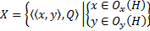 | (2)
- это некоторые неопределенные состояния системы (Q - неизвестно), на заданных параметрах – координатах области рассмотрения(координата z опущена для упрощения вида расчетов); Q – измеряемая величина, характеризующая состояние системы, в данной задаче - температура.
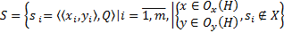 | (3)
- это замкнутое множество детерминированных состояний системы на заданных параметрах , что сводится к множеству состояний известных узлов сенсорной сети.
(4)
- это замкнутое множество связей между локализованными в некоторой точке пространства детерминированными состояниями системы, то есть узлами сенсорной системы. Характер этой связи определяется функцией меры близости узлов сенсорной сети, в соответствии с выбранной метрикой пространства.
(5)
где – число измерения в пространстве, – множество координат, определяющих положение точки в выбранном пространстве, - метрика.
Тогда, если система в действительности является детерминированной, то с некоторой мерой адекватности может быть построена нечеткая модель системы. В данном контексте, нечеткая модель, в отличие от стохастической модели,описывает систему как нечеткийграф состояний с нечеткими правилами связей вершин:
(6)
где - конечное непрерывное множество всех возможных, вообще говоря, определенных с некоторой вероятностной мерой, состояний системы при вариации параметров внутри их области определения;
– допустимая погрешность или доверительный интервал, такой что в окрестности , состояние считается достоверно определенным.
(7)
– нечеткое отношение между множествоми множеством детерминированных состояний элементов системы на известных параметрах , где – функция принадлежности к (Далее обозначим ). Применительнок сенсорно-сетевым моделям, эту функцию можно определить аналогично (5) как меру близости между векторами параметров системы при состоянии и состоянии .Причем, если имеет место функциональная зависимость, то можно интерпретировать как конечный набор нечетких правил отображения .
Введем формулу для оценки погрешности определения состояния:
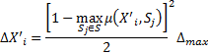 | (8)
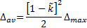 | (8*)
где – некоторая постоянная норма, за которую принимается разница между верхней и нижней границей возможных состояний системы; –коэффициент точности построенной модели (по сути, среднее значение функции принадлежности на всей области определения системы ):
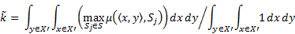 | (9)
–вероятность того, что состояние системы может быть достоверно определено на текущем нечетком отношении; тогда – есть среднее ожидаемое отклонение от реального состояния системы.

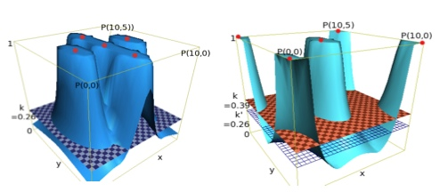
а) Менее оптимизированная (число узлов=5) | б) Более оптимизированная (число узлов=5)
рис. 1 Сравнение нечетких моделей

Следовательно, задача нахождения наиболее адекватной нечеткой модели сводится к максимизации целевой функции (9). Примеры оптимизации нечеткой модели сенсорно сетевой системы без изменения количества узлов иллюстрированы на рис. 1.
Теорема. Для всякого элемента универсума , c оценкой его погрешности , не выходящей за интервал ,если проекция отношения на является нормированным отношением, т.е. функции принадлежности порождают взаимодополняющие множества , то значение элемента эквивалентно интегральной сумме всех мер принадлежности по элементам.
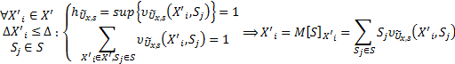 | (10)
Доказательство. Имеем пространство мерой (6), с определенной на нем измеримой функцией , являющейся индикатором измеримого множества , а так же являющейся простой, что следует из определения (7). Тогда - конечное разбиение на измеримые множества.
Интегрируя измеримую функцию при по Лебегу имеем:
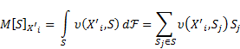 | (11)
Наконец, если рассматривать нормированную функцию принадлежности как коэффициент подобия, то из условий нормировки имеем: , что и требовалось доказать.
Замечание.
Если исходное семейство функций принадлежности не удовлетворяет условию нормировки из (10), то их можно нормировать в соответствии со следующей формулой:
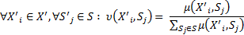 | (12)
Заметим, что лишь существование условия нормировки гарантирует закрытие «пропастей» в нечеткой модели.

Методика решения задачи определения температур на доверительных интервалах в произвольных точках ограниченного пространства

Шаг 1. Пространственно-структурная самоорганизация системы.
На этом шаге необходимо определить текущую структуру системы в пространстве: ориентацию узлов и расстояния между узлами, топологию, инициализировать все узлы системы. Использование конкретных алгоритмов зависит от разных факторов системы (наличие перекрытий, акустика и т.д.), выберем лишь наиболее простые.
Для определения ориентации можно использовать алгоритм AoA (см. рис. 2), суть которого заключается в измерении фазы или временного интервала между приемами звукового сигнала на различных узлах [10].

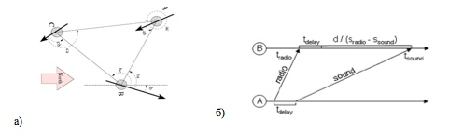
рис. 2 Иллюстрация алгоритма AoA

Для определения расстояний между узлами можно использовать алгоритм TDoA, суть которого заключается в замере времени прохождения радиосигнала и последовательности звуковых сигналов между всеми парами узлов.
Шаг 2. Инициализация системы.
Определим из (1), как множество датчиков-индикаторов температуры ( из (1)).
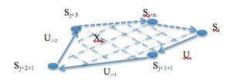
рис. 3 Представление сенсорно-сетевой системы в виде графа

Тогда из (1) является замкнутым множеством связей графа G. Теперь исходную систему можно представить в виде графа G в соответствии с (1), с параметрами (2), (3), (4) (см. рис. 3).Мерой значимости связей или весом дуг графа G в соответствии с (5) является некоторая функция близости вершин, -функция. Применительно к сенсорным системам:
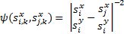 | (13)
Выбор вида функции (6) обусловлен тем фактом, что энергия сигнала, посылаемого одним узлом сети убывает пропорционально квадрату расстояния [9].Таким образом, при значениях ниже некоторого (зависит от технической спецификации сенсоров) , выпадает из множества .

Шаг 3. Построение нечеткой модели
В соответствии с (6), определим отношение в виде матрицы смежности. 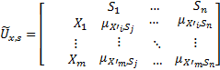
Определим функцию принадлежности из (7)аналогично (5) как некоторую функцию меры пространственной близости:
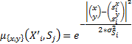 | (14)
где – это некоторая область, , в которой состояние остается детерминированным (область работы термодатчиков с незначительной погрешностью). Выбор вида функции (14) обусловлен высокой степенью сглаживания и аналогией с функцией нормального распределения вероятности, при которой узел системы с местоположением окружен экспоненциально убывающим полем, с градиентом направленным в его же сторону. Благодаря таким свойствам, близкие точки буду обладать большей значимостью своих связей в графе.
Проведем операцию нормировки функций принадлежности, воспользовавшись (12).
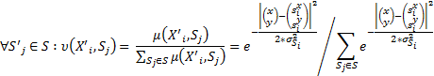 | (15)
Как можно заметить, теперь функция определена на всей области определения и асимптотически стремится к нулю в направлении всякого вектора , где .

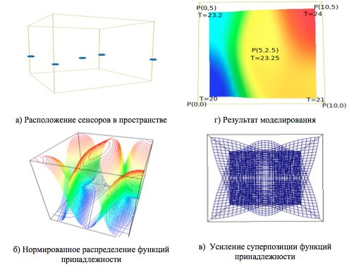
рис. 4 Построение нечеткой модели (4 сенсора, расположенных в углах в комнаты )

В итоге имеем следующее семейство поверхностей (см. рис. 4), наглядно демонстрирующих аппроксимирующие свойства полученной нечеткой модели.

Шаг 4.Расчет модели. Все готово для определения состояния моделируемой системы при произвольных её параметрах. А именно, для расчета температуры Q в произвольной точке, воспользуемся теоремой (10):
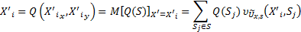 | (16)
В результате решения исходной задачи имеем поверхность распределения температур в произвольном сечении 3-х мерного пространства ( см. рис. 5 (г)).

Экспериментальная апробация метода.
Для испытания метода, в силу недоступности реальных сенсорных систем и их дороговизны для проведения тестов, была разработана программная имитационная модель распределения теплоты в комнате размерами 10 на 5 метров. Схема сенсорной системы идентична рис. 5 (а).Из 5 узлов сенсорной сети, 1 находился в режиме тестера и не включался в модель. Значения модели для локации узла-тестера сравнивались с показателями самого тестера. Результаты экспериментов представлены в таблице 1.

Таблица 1. Результаты испытания системы.
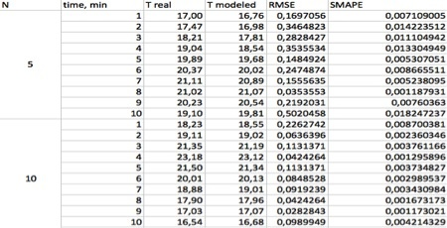

Как видно из результатов, при меньшем кол-во узлов, модель «запаздывает» в определение температуры в искомой точке, в силу того, что изменение показаний далеко расположенных от этой точки сенсоров требует времени. При большем охвате сенсорной сети, это время и отклонения результатов меньше.

Выводы
Предложенная методика эффективно справляется с задачей определения температуры в произвольной точке произвольного подпространства( здания, склада, комнаты) в условиях неполного охвата сенсорными сетями. При сильной нестабильности моделируемой системы в статике(хаотично локализованные сильные перепады температур в пределах рассматриваемого подпространства в случайный момент времени), нечеткая модель будет наименее эффективна, так как её апроксимирующие свойства при неоптимальном охвате сенсорной сетью потеряют влияние на результат (благодаря вводу доверительных интервалов) и конечный результат будет завесить исключительно от меры точности модели(карты локализации и количества узлов сенсорной сети). В случае отсутствия доверительных интервалов, конечные результаты будут маловероятны и, вообще говоря, еще дальше от реальных из-за вносимых погрешностей, на основе неоптимальных апроксимаций. Методика на базе нечеткого моделирования позволит существенно сократить энергозатраты на отопление и охлаждение, в особенности, крупных промышленных объектов, дата-центров, торгово-развлекательных и деловых центров.
Применение методики не ограничивается на решении задачи определения температуры в произвольной точке здания. Методика расширяема и особенно интересна для моделирования динамики систем, в частности таких, как гибридные энергетические системы [7], где определенно может стать алгоритмическим базисом отдельного агента в мультиагентной системе моделирования.

Литература

